Consulta Portal da Transparência

Para consultar as licitações:

1º Passo - Acessar o Portal da Transparência: http://transparencia.gov.br;
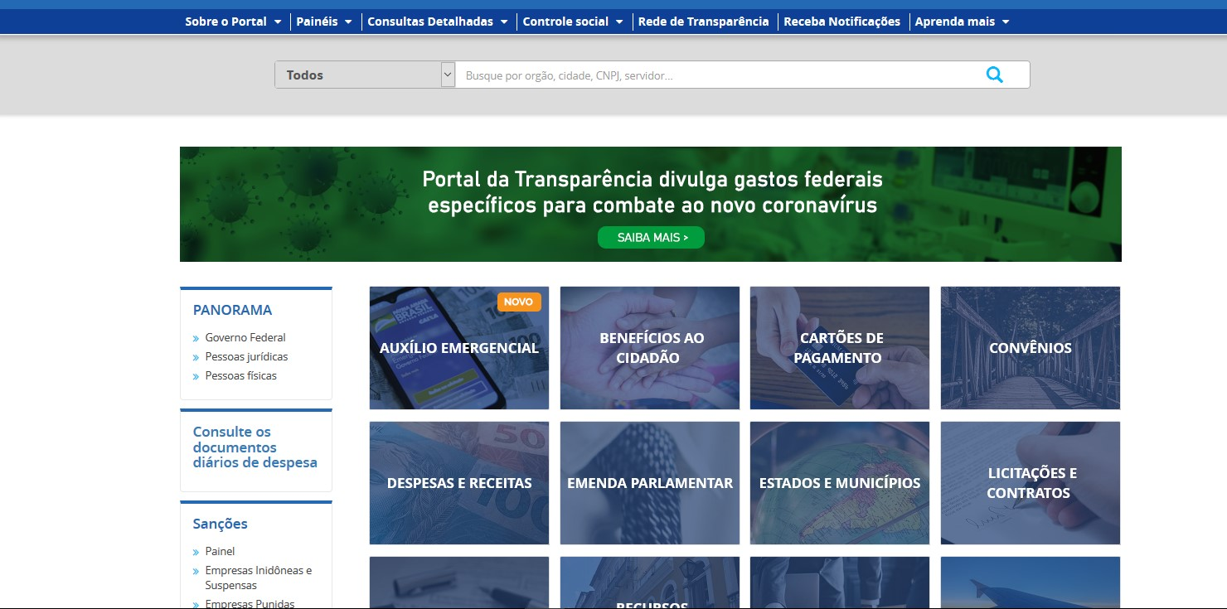

2º Passo - No menu superior, localizar “Consultas Detalhadas” -> “Licitações”;
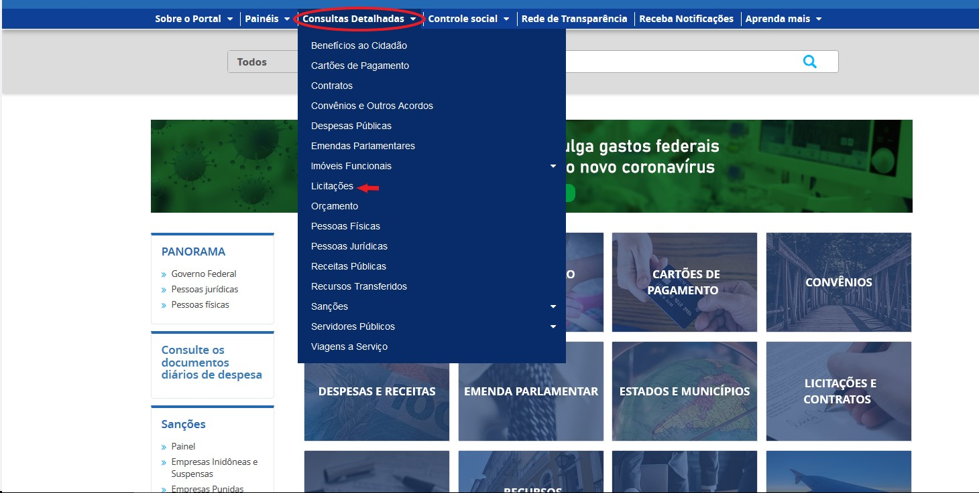

3º Passo - Utilizar a barra lateral esquerda de filtros para escolher um filtro. Algumas opções de filtro são: busca livre ,data de resultado da compra, data de abertura, situação, modalidade, instrumento legal de contratação e órgão.

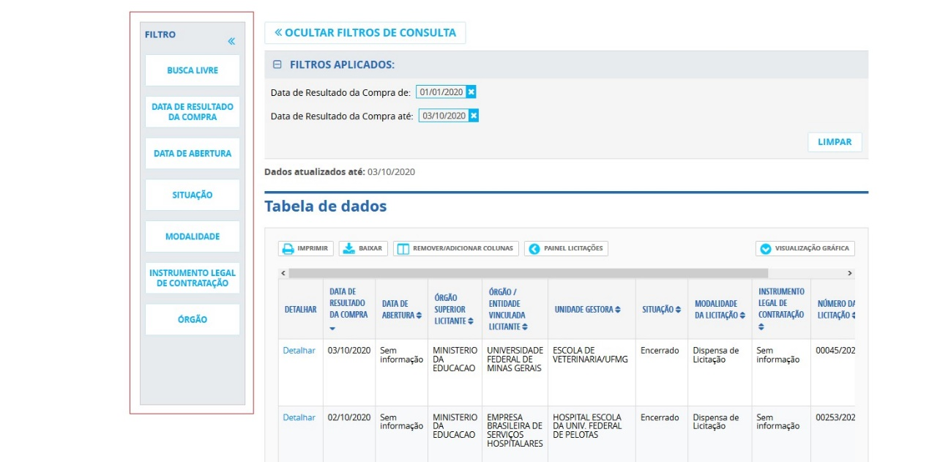
Obs.: Para acessar os dados da ME, colocar, no filtro “órgão”, o nome Ministério da Economia ou a sigla ME ou, ainda, o código 25000;

4º Passo – Depois é só clicar em Consultar.
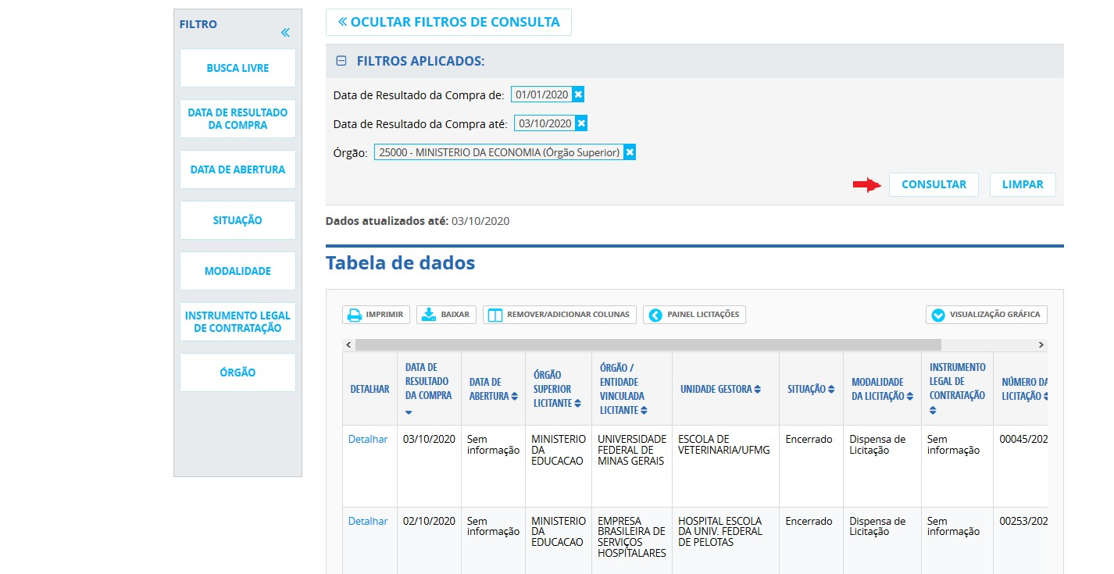
Para consultar contatos:

1º Passo - Acessar o Portal da Transparência: http://transparencia.gov.br;

2º Passo - No menu superior, localizar “Consultas Detalhadas” -> “Contratos”;

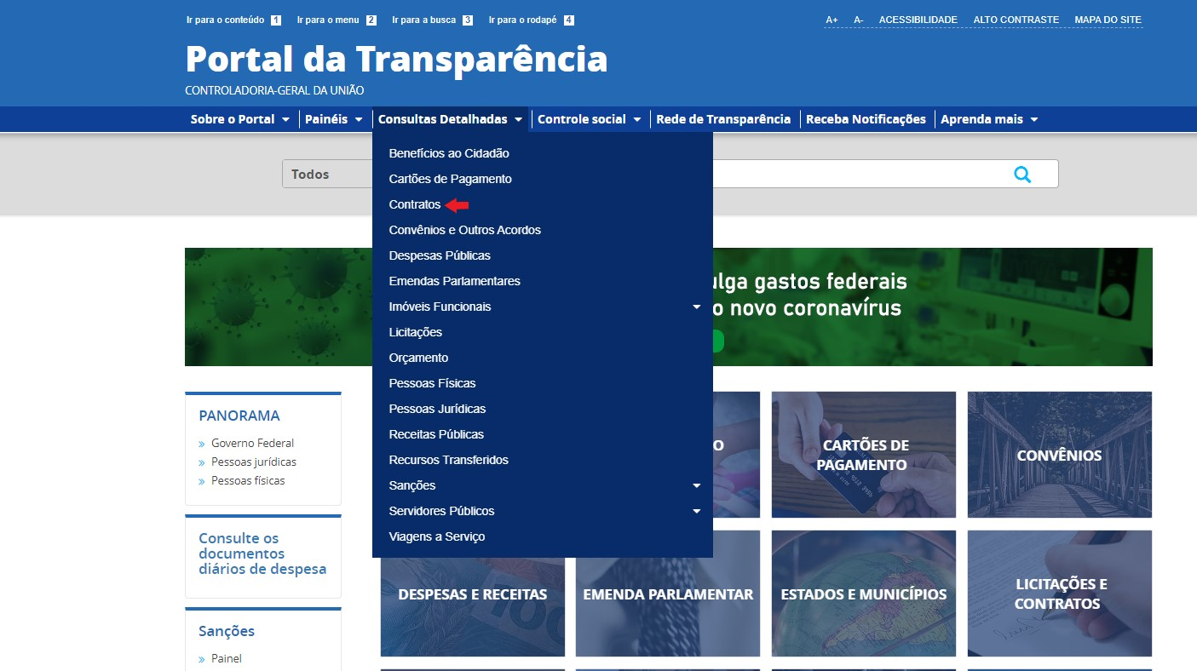

3º Passo - Utilizar a barra lateral esquerda de filtros para escolher um filtro. Algumas opções de filtro são: busca livre ,período de vigência, período assinatura contrato, órgão, forma de contratação , grupo de objeto de contratação , fornecedor , UF do fornecedor , município do fornecedor , número do contrato , situação , valor do contrato .

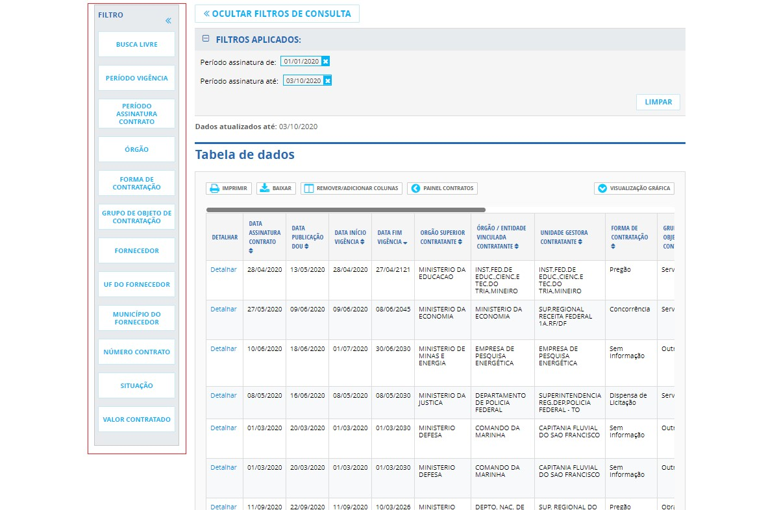
Obs.: Para acessar os dados da ME, colocar, no filtro “órgão”, o nome Ministério da Economia ou a sigla ME ou, ainda, o código 25000;

4º Passo – Depois é só clicar em Consultar.

